Приложение 1
План-конспект урока в 8 классе
«Приложение»

Цель: дать понятие приложению как виду определения;
Задачи:
О: сформировать знания о приложении как разновидности определения; формировать умение распознавать приложения среди других членов предложения; использовать приложение как средство выразительности речи; правильно ставить знаки препинания при приложении, совершенствовать творческие способности учащихся;
Р: способствовать развитию памяти и орфографической зоркости, развивать устную и письменную речь учащихся, интерес к изучению русского языка, развивать внимание, мышление, речь, умение анализировать, прививать навыки самостоятельной работы
В: воспитывать внимание к слову, бережное отношение к родному языку, культуру общения, повышать учебную мотивацию.

Ход урока:
- Оргмомент. Приветствие.
- Вступительное слово. Актуализация знаний оо определении, полученных на предыдущем уроке.
- Самостоятельная работа (синтаксический разбор предложения)
И ласточка-песня летит над землей
- Объяснение нового материала. (Комментированное чтение параграфа учащимися, слово учителя).
- Закрепление темы. Работа с учебником. Работа с интерактивной доской (использование лицензионных ЭОР). Приложение 1.1, 1.2, 1.3, 1.4
- Подведение итогов урока. Теоретический опрос. Работа с интерактивной доской (приложение 1.5)
- Домашнее задание.

Приложение 1.1

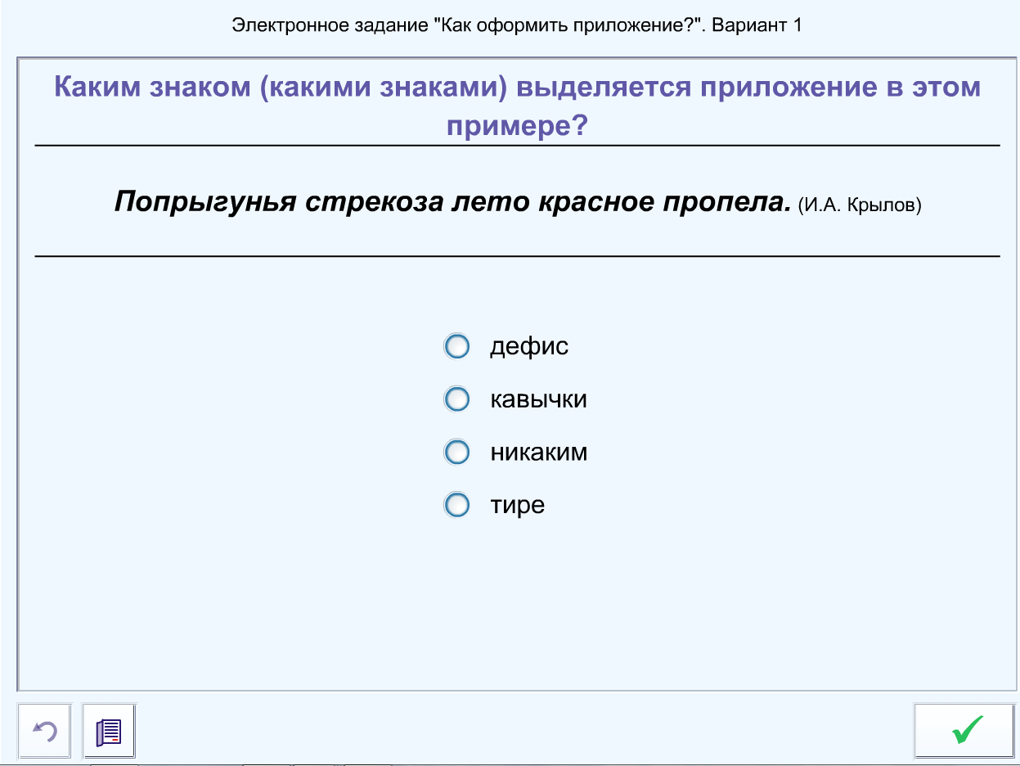

Приложение 1.2
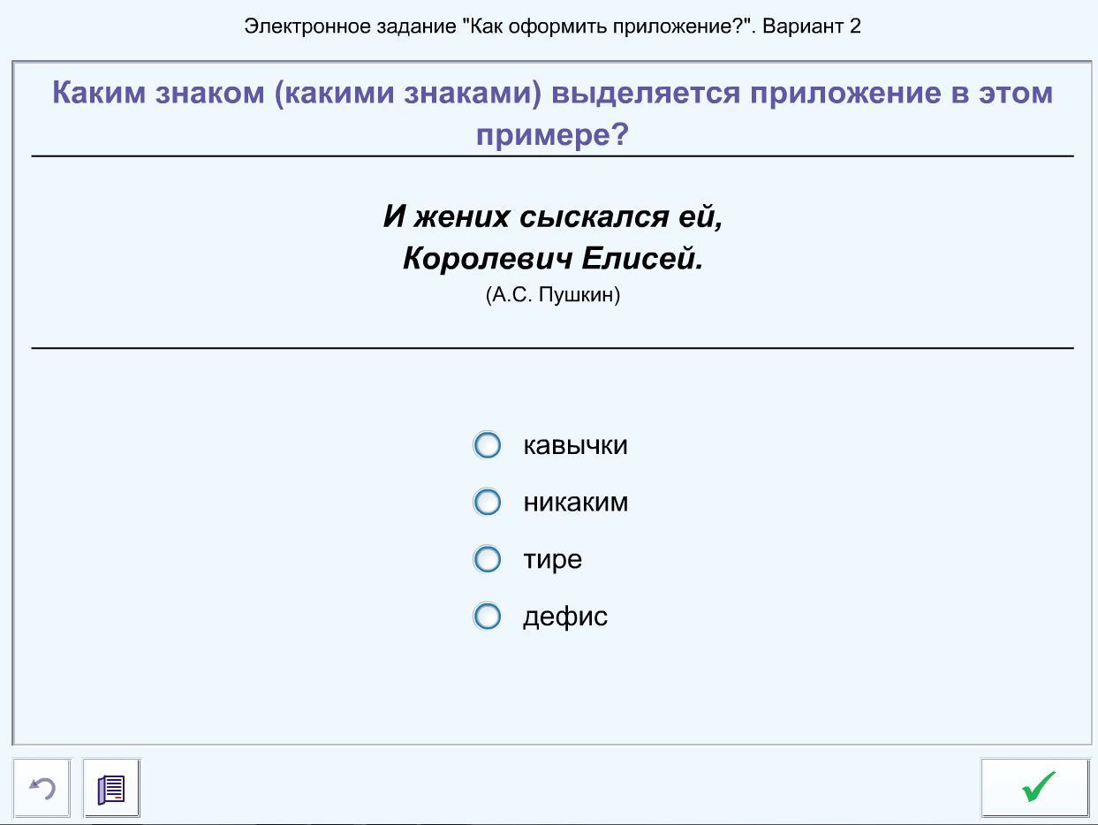

Приложение 1.3
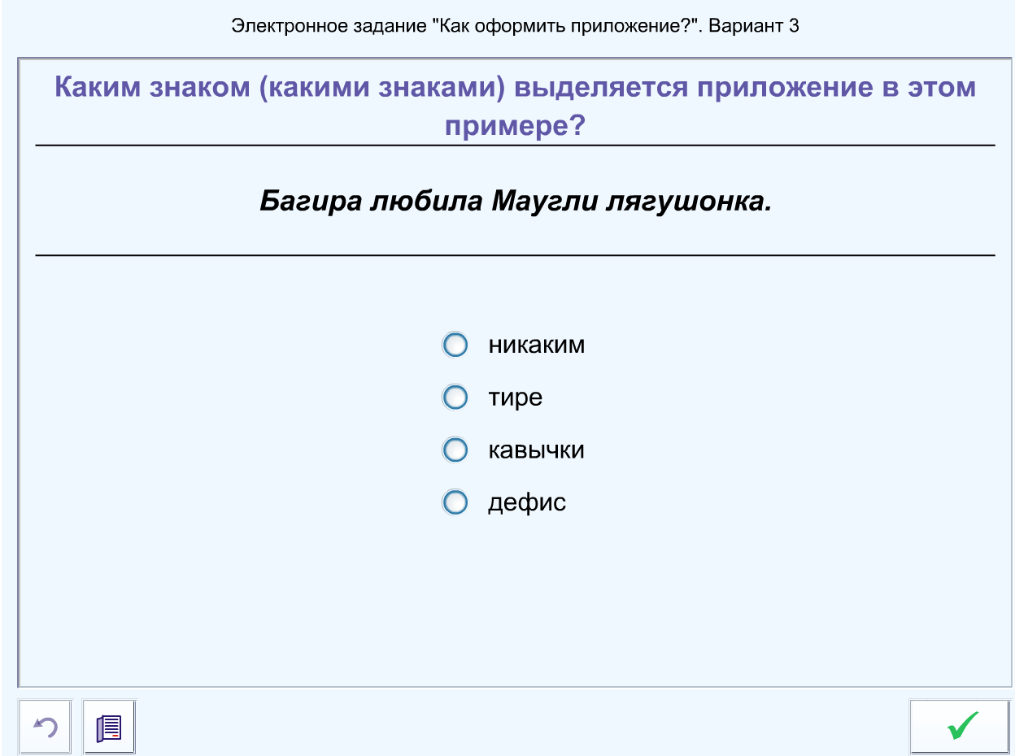

Приложение 1.4

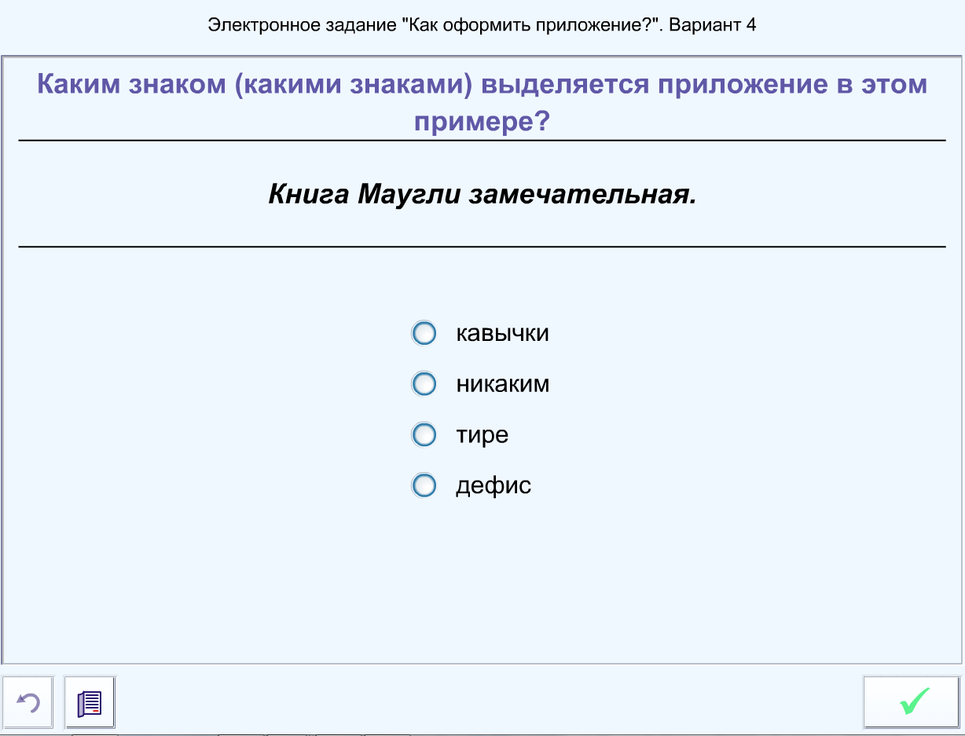

Приложение 1.5

